Quina bona sort!. En Jao no s’ho podia creure!.
Es tractava d’un viatge per a una sola persona.
La seva mare li volia preparar l’equipatge en una maleta, però en Jao s’estimà més emportar-se la seva vella motxilla “per les grans aventures”.
Tota la familia va anar al port a acomiadar –se d’en Jao. Tothom estava molt content i a la seva mare se li va escapar una llagrimeta.
Ja portava dos dies de viatge. Es va acostar a la barana un dia que hi havia tempesta i un cop de mar va fer que perdés l’equilibri i caigués al mar.

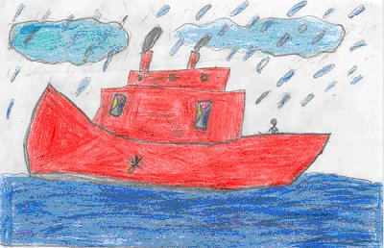

Va cridar molt demanant auxili, però ningú no el va escoltar. Va nedar sense descans tota la nit, fins que de matinada, mig esgotat, arribava a una illa deserta.

Jao estava molt cansat i molt trist per la seva mala sort.
En arribar a la platja va veure una ampolla que contenia un paper i una petita clau. La va agafar però com que estava molt cansat es va quedar profundament adormit abraçat a l’ampolla fins a l’endemà.

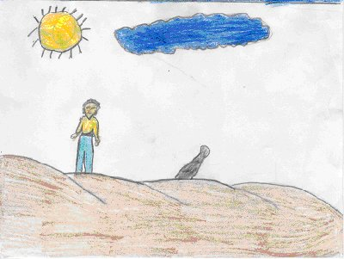

Quan es va despertar, va treure el paper i se n’adonà que era un mapa de la illa que indicava com arribar a una cova . En Jao no s’ho va pensar dues vegades i va decidir anar a buscar la misteriosa cova!.

Jao estava mort de sed i tenia molta fam, així que va veure un cocoter i se’n va enfilar a agafar un coco. Quan estava dalt del cocoter va veure a la llunyanyia un salt d’aigua. Va recordar que allò que estava veient sortia al mapa. Va baixar corrents i després de menjar-se el coco va mirar el mapa amb atenció.
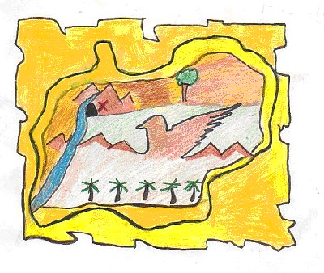
És va fixar en una muntanya que tenia forma d’àliga. Darrera d’ella sortia dibuixat una arbre i el camí que s’havia de seguir per arribara al salt d’aigua on era la cova, assenyalada amb una creu vermella.

Decidit a anar a cercar la cova es va posar en camí. Es va dirigir cap a la muntanya en forma d’àliga. Quan va arribar a la falda es va adonar que era una muntanya molt escarpada. Quan va veure les dificultats en què es trobava va agrair la seva bona forma física. Va pujar escalant fent un gran esfroç. Una vegada a dalt va veure que havia de seguir-la corrent del riu per arribar a l’arbre assenyalat al mapa. Va trobar la branca d’un arbre, la va agafar i es va llençar al riu amb ella, fent-la servir per surar.
En poc temps va arribar a l’arbre assenyalat al mapa.
Va seguir el camí i va arribar al salt d’aigua, darrera del qual estava la cova.

Va entrar a la cova caminant amb molta cura perquè no veia res. Un cop acostumat a la foscor va començar a veure objectes al fons de la cova. Entre aquests objectes va descobrir un cofre amb un paperet enganxat. Ho va llegir amb dificultats perque estava molt brut i mig estripat. Posava: “aquí dintre està el més gran tresor del món.”

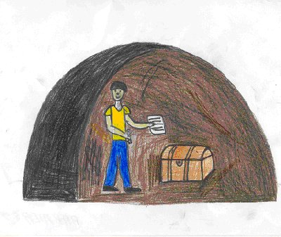
Emocionat i nerviós per aquelles paraules va decidir obrir el cofre per saber que hi havia dintre.
Ràpidament va agafar la clau que havia trobat a l’ampolla de vidre de la platja i va provar d’obrir el cofre, però sense èxit perquè el cofre no es va obrir. Jao es va mirar amb atenció el pany i la clau i se n’adonà que l’havia ficada malament. Així que va tornar a provar per segona vegada i el cofre sí es va obrir.
Es va posar molt content i quan va mirar dins del cofre va veure una capsa de fusta i una altra nota que deia: “ aquí hi ha unes llenties màgiques que poden acabar amb la fam del món. Les pots plantar a qualsevol terra i sempre tindràs una bona collita”
Jao es va sentir tant feliç que va abraçar la capsa i es va posar a fer cabrioles per la cova.
Ben satisfet, va sortir de la cova i va tornar a la platja. Va arribar molt cansat i es va posar a dormir.
Al dia següent va buscar branques d’arbres i va fer una gran foguera.
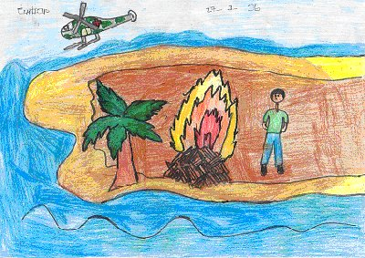

Al migdia va escoltar un soroll molt fort i s’adonà que era un helicòpter que passava per sobre de l’illa.
El pilot va veure la foguera i en Jao va començar a cridar i moure els braços per demanar socors. El pilot el va veure i li va llençar una escala per pujar a dalt. Jao va agafar la capsa i va pujar.
El pilot li va explicar que buscava un passatger que havia caigut d’un creuer. Jao li va contestar que era ell mateix.

Jao va tornar feliç a casa seva on l’esperava la seva família.
Els va explicar les seves aventures i els va ensenyar el seu tresor.
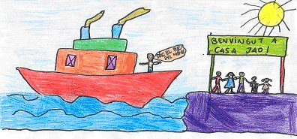

Jao va plantar unes quantes llenties i va aconseguir unes collites molts bones. Va decidir viatjar pel món, a països que passaven fam. Va anar a l’Àfrica, a l’Amèrica del Sud, i a l’Àsia. Allà on anava sempre es recollien bones collites encara que no plogués.

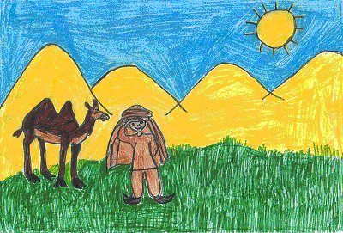

Jao es va convertir en la persona més feliç del món perquè podia salvar moltes vides i tot gràcies a les llenties màgiques.

I vet aquí un gos , vet aquí un gat, aquest conte s’ha acabat.

